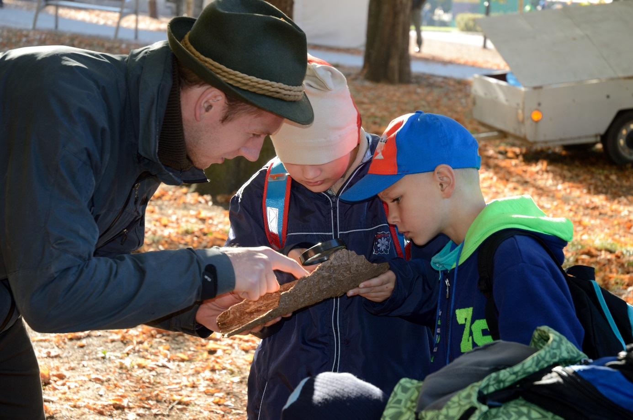
Oslavy lesa na Flóře
aneb
„Lesy v Olomouckém kraji jsou lesy pro lidi“
se uskuteční pod záštitou hejtmana Olomouckého kraje
a primátora města Olomouce
v sobotu 22. října 2016 od 11:00–16:00 hod
(Rudolfova alej ve Smetanových sadech – areál Výstaviště Flóra Olomouc)

Vypněte počítač či televizi! Odložte mobil nebo tablet! Odstavte nákupní vozík a vydejte se s námi poznávat někdy až neuvěřitelné zajímavosti přírody.

Takové je motto již 6. ročníku veřejností oblíbených „Oslav lesa na Flóře“, které pořádají lesníci Olomouckého kraje pro obyvatele města Olomouce a okolí, jež mají zájem o přírodu.
Vstup je zdarma. Program je připraven pro všechny generace. Návštěvníci se tak mohou dozvědět zajímavosti o pozoruhodném lesním ekosystému a péči lesníků o něj, prokázat své znalosti o rostlinách a zvířatech žijících v lese formou her a kvízů, vyzkoušet svojí manuální zručnost při stavbě domu ze dřeva nebo nahlédnout pod pokličku těm, pro které se práce v lese stala nejen povoláním, ale také celoživotním posláním.
V průběhu dne se několikrát uskuteční losování o ceny, kterého se mohou zúčastnit návštěvníci, kteří úspěšně zvládnou jednoduché úkoly na některých z 23 připravených stanovišť. Rovněž bude možné získat výroční turistickou známku KČT.
Lesníci touto akcí tradičně oslavují Den stromů, který připadá v České republice na 20. října. Cílem je zábavnou formou poukázat na nepřeberné množství funkcí a rolí, které „zelené plíce modré planety Země“ lidem poskytují.
Návštěvníci akce mohou v průběhu dne na jednotlivých stanovištích například:
- zjistit v jakém znamení Keltského stromokruhu se narodili, který strom má podobné vlastnosti jako oni a prověřit, zda „svojí“ dřevinu poznají podle listů či jehličí
- osahat, potěžkat nebo pohladit kůže, rohy, parohy a lebky volně žijících zvířat
- zjistit, jak lesníci chrání les
- vyzkoušet své znalosti o fungování potravního řetězce v lesním ekosystému
- změřit výšku stojícího stromu, změřit jeho objem a vypočítat jeho tržní cenu
- poznávat lesní prostředí jen za pomoci hmatu a sluchu
- naučit se rozeznat dřeviny podle listů či jehličí či kousků dřeva, poznat houby
- prohlédnout si zblízka některé naše dravce a popovídat si s krkavcem
- pozorovat hravé mládě jezevce nebo vydry
- namalovat obyvatele lesa
- informovat se jak se správně chovat v lese
- vyzkoušet přibližování dříví v lese
- vyzkoušet odkornění část kmene stromu
- zjistit, jak lesníci vysazují semínka lesních stromů, přesadit si sazeničku stromku
- vydat se po stopách lesní zvěře
- zjistit, co znamenají značky na stromech v lese
- za pomocí dláta si vyzkoušet dřevořezbu
- vyzkoušet vodníkův kvíz
- vyrobit obyvatele lesa ze dřeva
- poslechnout si dendrofon
- vyrobit ptačí budku
- vyzkoušet si své schopnosti najít podle mapy kontrolní body rozmístěné po parku.
- pohladit beránka nebo telátko
- zjistit, jak se myslivci starají o zvěř
- prověřit své znalosti o rostlinách, živočiších a zásadách chování v lese
- sestavit dřevěné puzzle různých druhů živočichů
- předvést své schopnosti při sekání sekerou na přesnost
- zjistit, jak šikovné jsou včely a včelař
- sledovat při práci uměleckého řezbáře s motorovou pilou
- rýžovat drahokamy
- dozvědět se, jak potkat netopýra v lese
- poslechnout si lovecké povely v podání mysliveckých trubačů
Na infostánku mohou vlastníci lesů získat informace od přítomných odborníků, jak pečovat o svůj les, například aby co nejlépe zvládal důsledky očekávaných klimatických změn.
Nenechte si ujít příležitost absolvovat procházku „lesem v parku“ podpořenou dixielandovým orchestrem a snad i příjemným podzimním počasím.
Další informace o akci budou od 5.10.2016 na stránkách www.olomouc.eu , www.lesycr.cz www.slshranice.cz nebo www.uhul.cz.
Za kolektiv pořadatelů srdečně zve Ing. Roman Šimek
Ústav pro hospodářskou úpravu lesů Brandýs nad Labem, pobočka Olomouc
